

ARQUITECTURA DEL SISTEMA
“Sistema de Biblioteca para la escuela Técnico Aeronáutica”

Equipo de proyecto de Capstone
Docente
Fabian Alcántara Guajardo

Equipo alumnos
Isaías Nieto Rivero
Angelo Pinto Laborie

Sede San Bernardo - Escuela de Informática
Santiago, 30 de Noviembre de 2025

Arquitectura del Sistema – Biblioteca ETA
En este documento se describe la arquitectura del Sistema Web de Biblioteca para la Escuela Técnico Aeronáutica (ETA). La arquitectura implementa una separación por capas, mejorando la mantenibilidad, escalabilidad y eficiencia en la gestión de usuarios, libros, solicitudes y servicios internos.

Diagrama de Arquitectura
A continuación se presenta el diagrama oficial de arquitectura proporcionado:
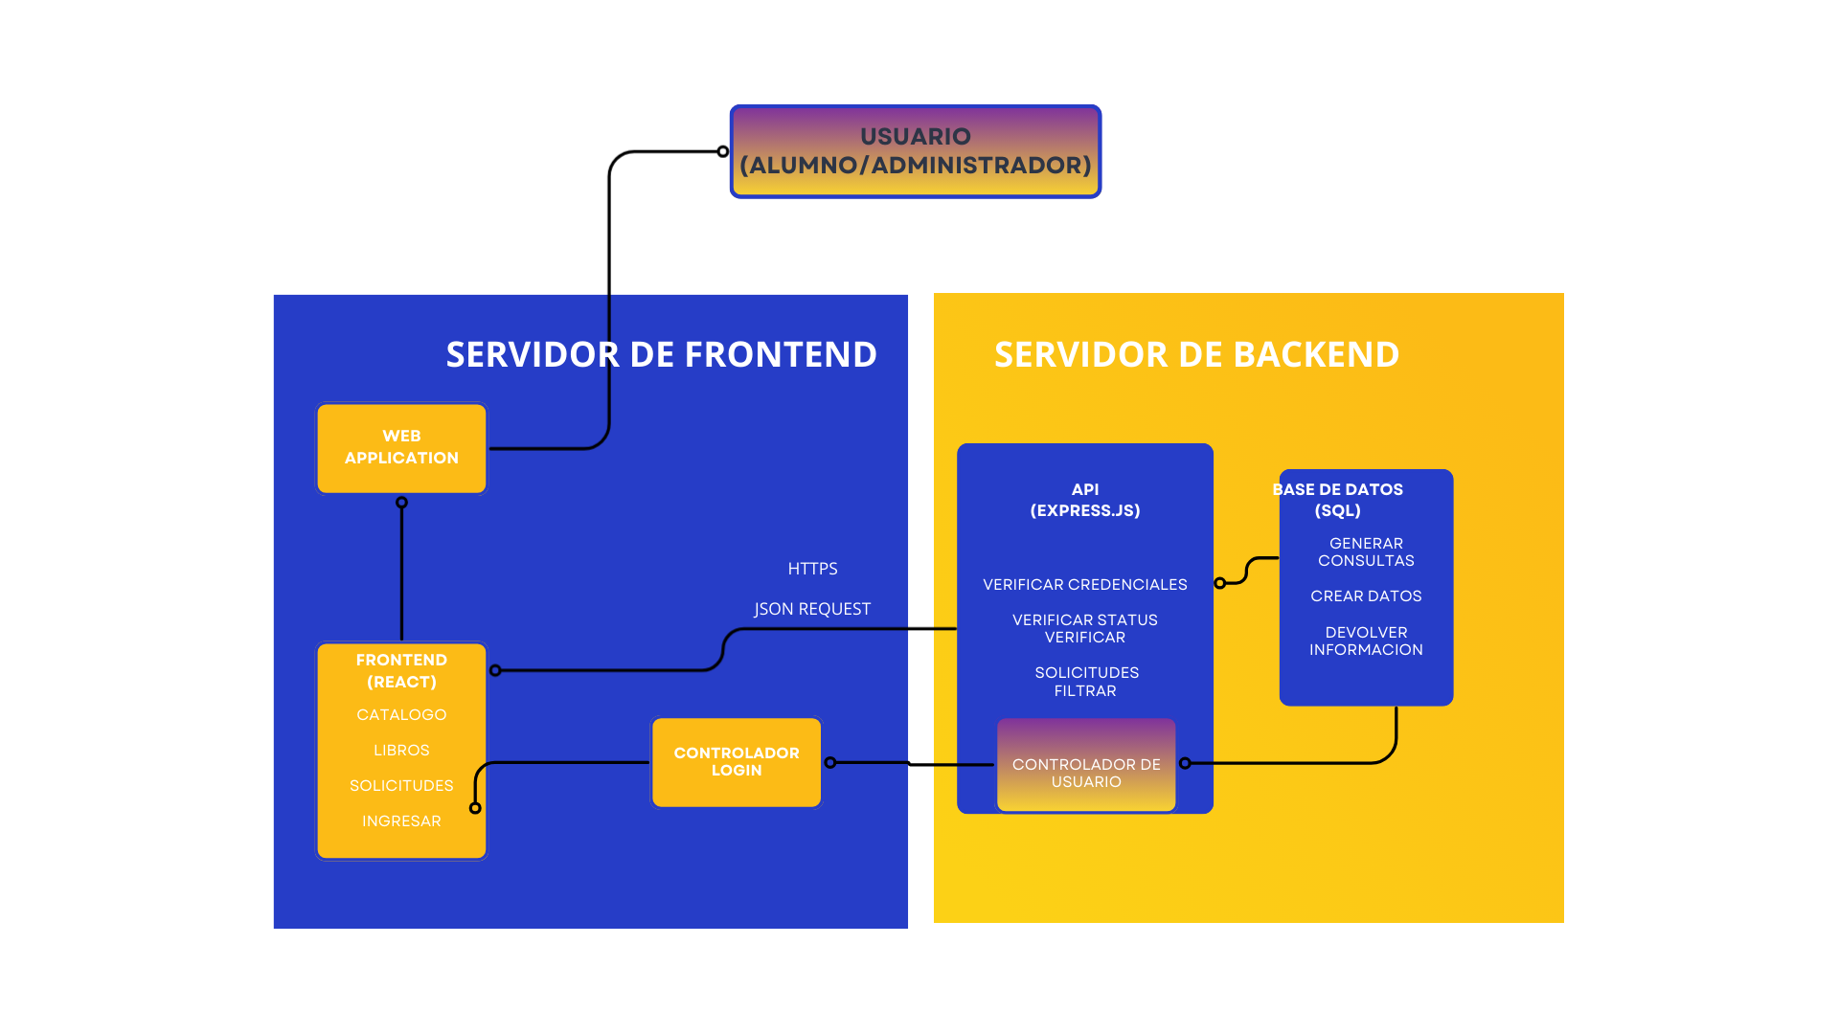

Descripción de Componentes

Usuarios (Navegador / Dispositivo)
Los usuarios acceden al sistema a través de navegadores web desde computadores o dispositivos móviles. Incluyen alumnos, docentes y administradores.

Frontend (React / HTML / CSS / JS / Tailwind)
El frontend gestiona toda la interacción visual y la experiencia de usuario. Envía solicitudes HTTP al backend y recibe respuestas en JSON o HTML.

Backend (Node.js + Express)
El backend implementa la lógica central del sistema. Maneja autenticación, controladores, validaciones, gestión de solicitudes, subida de archivos, logs y middleware de seguridad.

Base de Datos (PostgreSQL)
Almacena toda la información estructural del sistema: usuarios, libros, categorías y solicitudes. Garantiza integridad y disponibilidad de datos.

Servicios Adicionales
Incluyen el servidor estático de imágenes, procesamiento de archivos, logs del sistema y manejo de errores, sirviendo como soporte a funcionalidades avanzadas.

Flujo de Interacción del Sistema
- El usuario interactúa con la interfaz web desde su navegador.
- El frontend envía solicitudes HTTP al backend mediante métodos GET, POST, PUT o DELETE.
- El backend ejecuta reglas de negocio, validaciones y procesos mediante Express.js.
- Si es necesario, el backend consulta la base de datos PostgreSQL.
- PostgreSQL retorna la información mediante consultas SQL.
- El backend procesa los datos y retorna una respuesta JSON o HTML.
- El frontend recibe la respuesta y actualiza la vista correspondiente.
- Servicios adicionales pueden intervenir para subir archivos, registrar logs o manejar errores.

Conclusión
La arquitectura propuesta para el Sistema Web de Biblioteca ETA se estructura en componentes bien definidos, permitiendo escalabilidad, modularidad y claridad operativa. La separación entre frontend, backend, base de datos y servicios adicionales garantiza una administración eficiente y una experiencia de usuario óptima.

